电学综合检测卷(一)

一、选择题：本题共10小题，每小题3分，共30分．在每小题给出的四个选项中，只有一项最符合题目要求．

1．以下几组材料或物品中，通常情况下都是绝缘体的是(A)

A．橡胶、玻璃、空气 B．玻璃、大地、干木材

C．人体、塑料、石墨 D．食盐水溶液、铁丝、水

2．关于家庭电路和安全用电，下列说法中正确的是(B)

A．空气开关跳闸一定是短路引起的

B．发生触电事故时，应先切断电源再进行施救

C．试电笔可用来测试物体带正电还是带负电

D．用电器的三脚插头可改为两脚插头使用

3．如图是实验室伏安法测电阻的电路图，其中*a*、*b*电表应分别为(C)

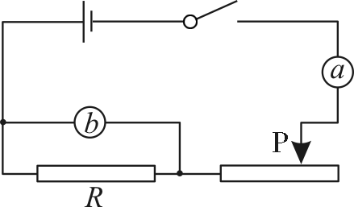

A．*a*为电流表，*b*为电流表

B．*a*为电压表，*b*为电压表

C．*a*为电流表，*b*为电压表

D．*a*为电压表，*b*为电流表

4．关于玻璃棒与丝绸摩擦起电，下列说法正确的是(A)

A．玻璃棒因失去电子而带正电

B．玻璃棒对电子的束缚能力弱，得到电子而带负电

C．将摩擦后的玻璃棒靠近丝绸，它们会相互排斥

D．这一过程产生了新的电荷

5．如图所示的用电器中，利用电流热效应工作的是(C)

6．如图是滑动变阻器接入电路中的情形，当滑片P向右滑动时，连入电路的电阻变大的有(B)

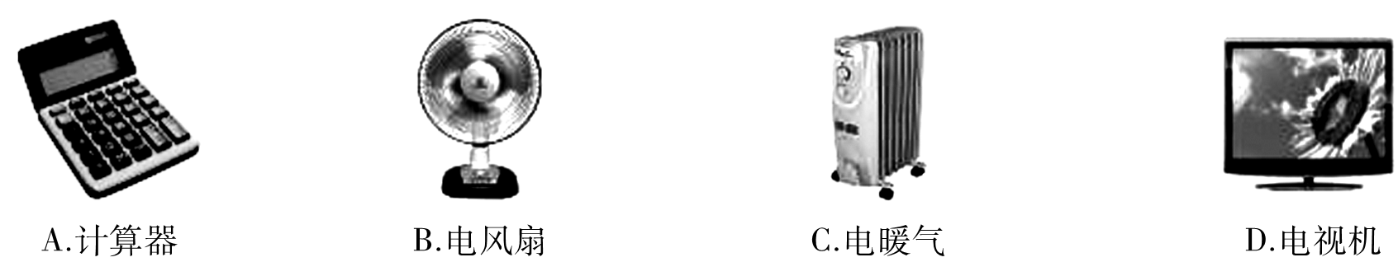

A．1个 B．2个

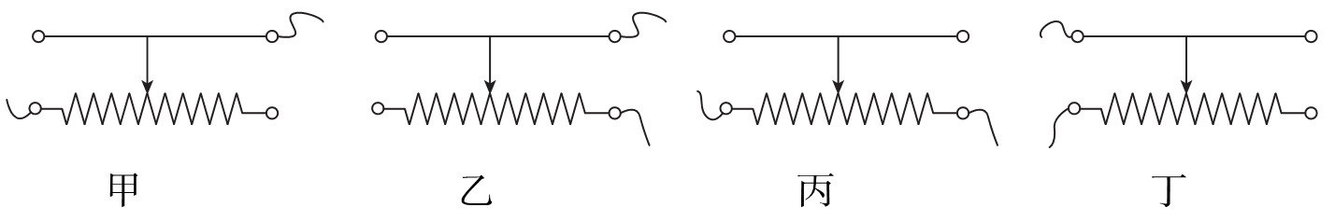

C．3个 D．4个

7．在“探究电流与电压关系”的实验中，分别用*R*1、*R*2两个电阻进行探究，并根据各自的实验数据绘制出如图所示的*U*－*I*关系图象，从图中可以看出*R*1与*R*2的大小关系是(A)

A．*R*1＞*R*2 B．*R*1＝*R*2

C．*R*1＜*R*2 D．无法确定

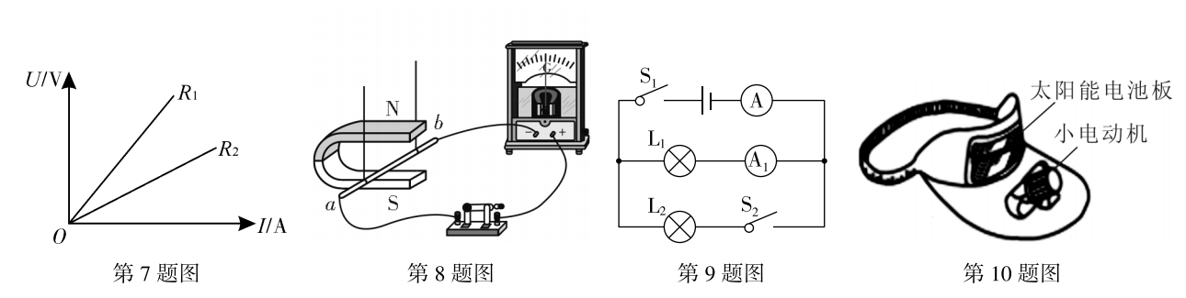

8．如图是“探究导体在磁场中运动时产生感应电流条件”实验的装置示意图．关于这个实验，下列说法正确的是(C)

A．当导体棒沿竖直方向上下运动时，灵敏电流计的指针发生偏转

B．当导体棒相对水平方向斜向上运动时，灵敏电流计的指针不发生偏转

C．当导体棒沿水平方向左右运动时，灵敏电流计的指针发生偏转

D．当导体棒沿水平方向向左和向右运动时，灵敏电流计的指针都向同一方向偏转

9．如图所示，电路中电源电压保持不变，闭合开关S1后，当再闭合开关S2时，则(C)

A．电流表A1示数变大 B．电流表A1示数变小

C．电路消耗的总功率变大 D．电路消耗的总功率变小

10．市面上出售一种装有太阳能电扇的帽子，如图所示．在阳光的照射下，小电扇快速转动，能给炎热的夏季带来一丝凉意．该装置的能量转化情况是(A)

A．太阳能→电能→机械能 B．太阳能→机械能→电能

C．电能→太阳能→机械能 D．机械能→太阳能→电能

二、非选择题：本题共8小题，共60分．按题目要求作答．

11．(6分)(1)观察小灯泡结构后，老师让同学们用一根导线和一节干电池点亮小灯泡，同学们设计了如图甲的电路，小灯泡能够发光的是A图， 电路发生短路的是C图．

(2)图中干电池的作用是提供电能，用笔画线代替导线完成图乙的电路连接．

(3)实验中我们直接用手按压导线，使电路连通，人却不会触电，原因是电源电压值低于36 V.

12．(4分)如图所示的电路中，电压表测量L2(选填“电源”“L1”或“L2”)两端的电压；若电源电压为6 V，电压表的示数为2 V，则灯泡L1两端的电压为4V.

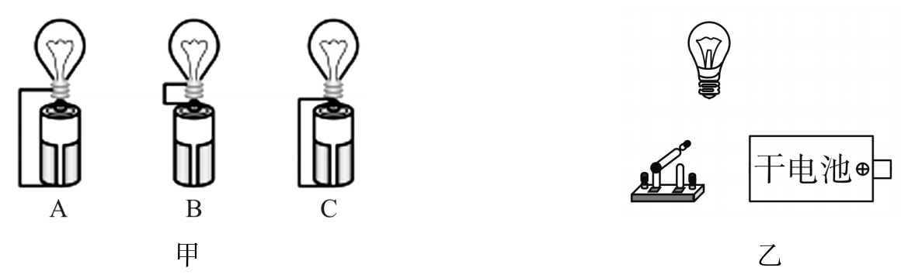

第12题图 　　　第13题图

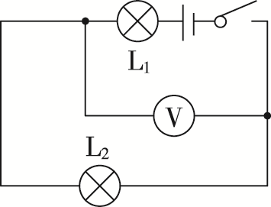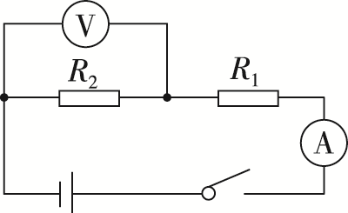

13．(4分)如图所示，电源电压为9 V且保持不变，*R*1＝30 Ω，闭合开关后，电压表示数为3 V，则电阻*R*1两端的电压为6V，电流表的示数为0.2A.

14．(4分)根据图甲所示的实物图在右边的乙虚线框内画出对应的电路图．

15．(4分)按要求连接如图所示的实物图．要求：规格相同的L1、L2及滑动变阻器组成串联电路，电压表测L2两端的电压，连线不能交叉．

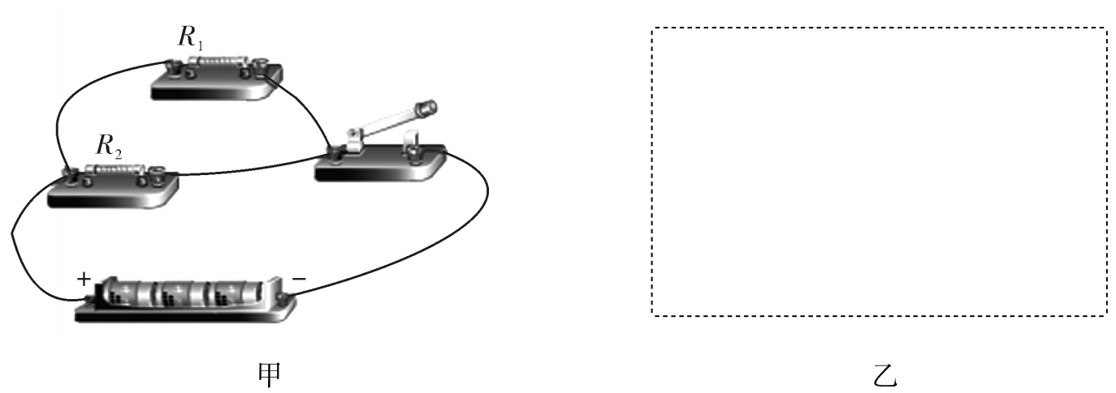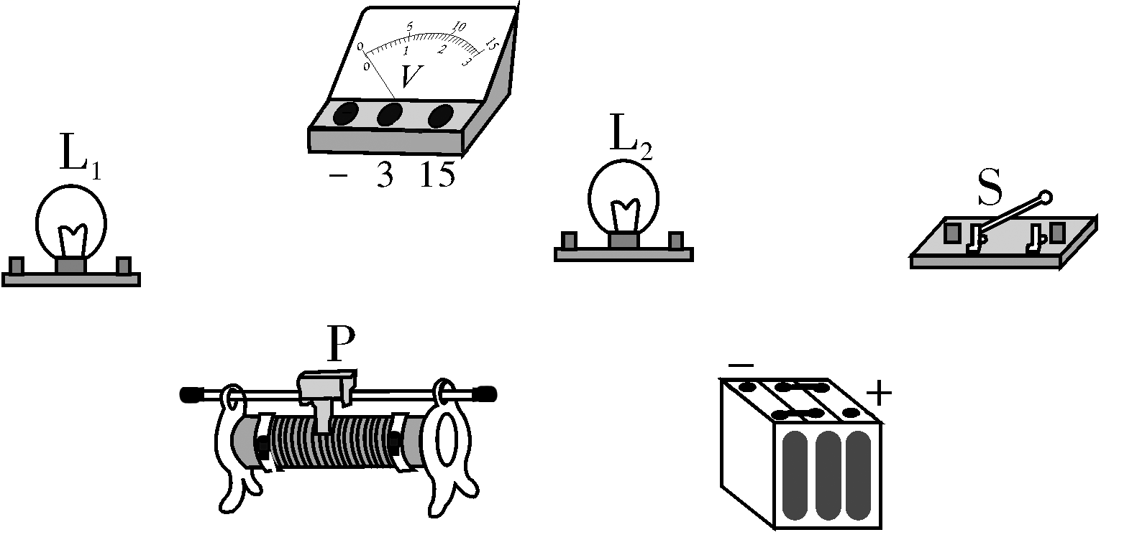

16．(18分)小陈同学将一个电吹风拆开来研究(铭牌如图甲所示)．他发现电吹风中有电热丝、电动机和开关等，他画出的电吹风的电路图如图乙所示．

(1)电动机工作过程中的能量如何转化？

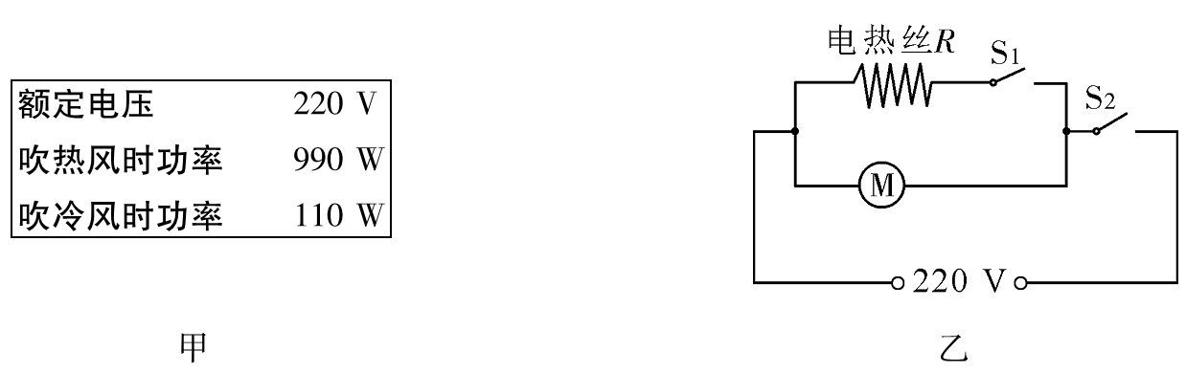

(2)当电吹风吹热风时，正常工作10 min，消耗多少电能？

(3)当电吹风吹热风时，电热丝*R*中的电流多大？

(4)只闭合S2，让电吹风吹温度计的玻璃泡(涂有酒精)，温度计的示数会如何变化？请解释其中的道理．

17．(10分)用实验探究电流与电阻的关系．

(1)在图甲的虚线框中画出实验电路图．

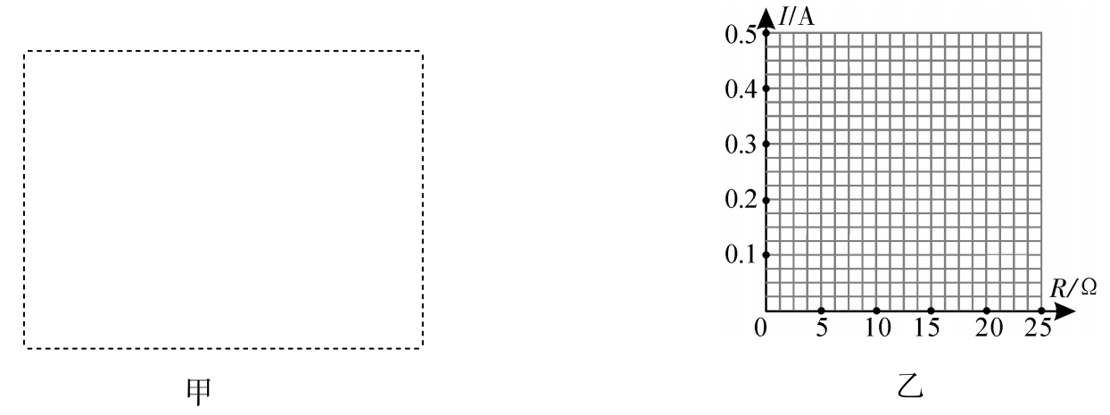

(2)开关闭合前滑动变阻器的滑片要调到阻值最大处.

(3)每次更换不同阻值的定值电阻后，都要调节滑动变阻器，以使电压表示数不变.记录*R*、*I*.请在图乙坐标上画出电流*I*随电阻*R*变化的图象．

|  |  |  |  |  |
| --- | --- | --- | --- | --- |
| *U*＝2 V | 电阻*R*/Ω | 5 | 10 | 20 |
| 电流*I*/A | 0.4 | 0.2 | 0.1 |

结论：电压一定时，电流与电阻成反比.

18．(10分)在“测量额定电压为2.5 V小灯泡的电功率”的实验中，阳阳同学已连接好如图甲所示的部分电路．

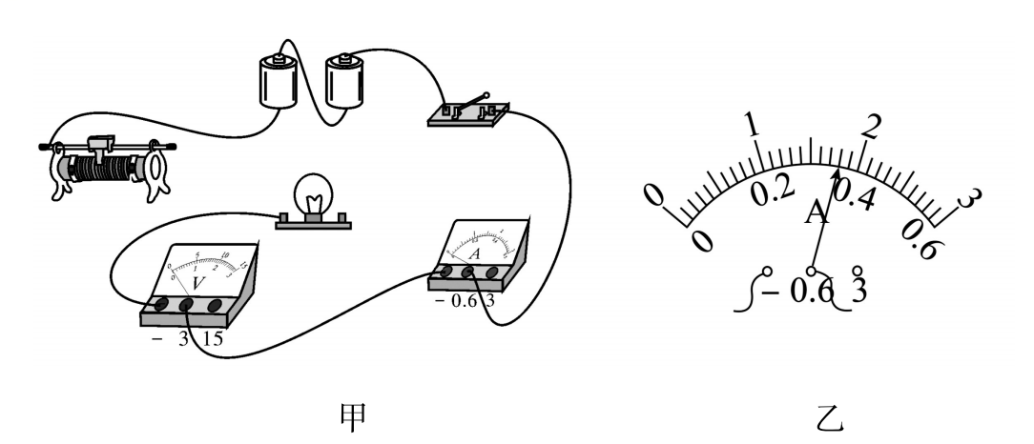

(1)在阳阳所连接的电路中，有两根导线还没连好，请你帮他完成电路的连接(其他的导线不要变动)．

(2)开关试触时，若发现电流表无示数，电压表示数较大(约3 V)，其故障原因可能是小灯泡的灯丝烧断了.

(3)排除故障后，实验中阳阳测出了三组数据，记录在下表中．若第一次实验时电流表的示数如图乙所示，请将此示数读出并填入下表中．

|  |  |  |  |
| --- | --- | --- | --- |
| 次数 | 1 | 2 | 3 |
| *U*/V | 2 | 2.5 | 3 |
| *I*/A | 0.36 | 0.4 | 0.42 |
| 亮度 | 暗→亮 | | |

(4)小灯泡的额定功率是1W.

(5)在“伏安法测小灯泡电阻”实验中，阳阳同学发现当小灯泡两端电压减小时，它的亮度随之减弱，测量的小灯泡电阻也相应减小，造成这一变化的合理解释是D(选填字母)．

A．导体电阻与导体两端的电压有关

B．根据欧姆定律，电流一定时，导体的电阻与电压成正比

C．电压减小时，通过小灯泡的电流不变，电阻减小

D．电压减小时，小灯泡亮度变暗，温度变低，电阻变小

